Фоторепортаж с конкурса ГЕОФИЗИК - 2012

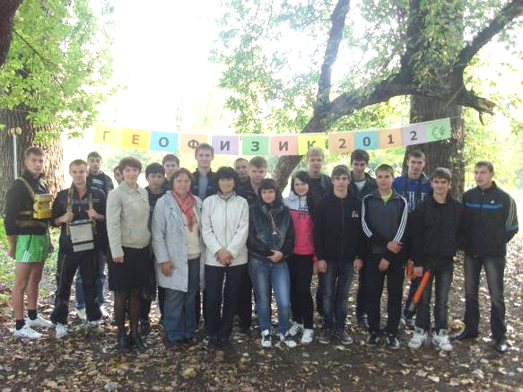

26 сентября 2012 года в парке Геологов собрались студенты специальности «Геофизические методы поисков и разведки месторождений полезных ископаемых» Старооскольского филиала МГРИ-РГГРУ и их наставники Зотова Наталья Ивановна (заведующая гидро-геофизическим отделением), Шарандак Ольга Борисовна (председатель ПЦК геофизических дисциплин) и Бартель Татьяна Николаевна (преподаватель-геофизик) на традиционный конкурс профессионального мастерства «Геофизик - 2012».

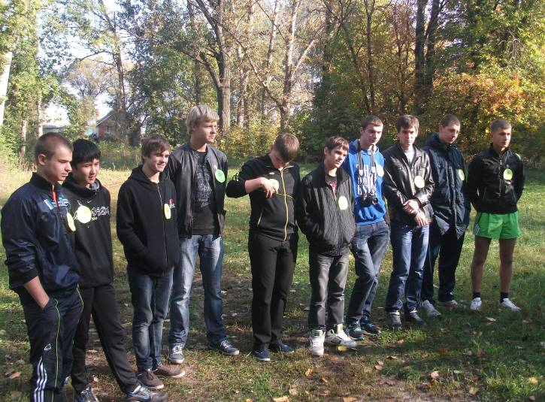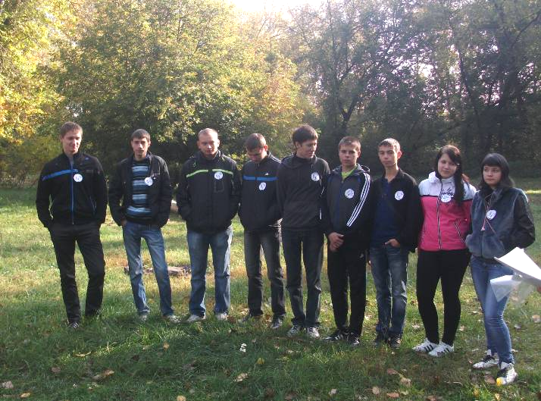

Отличная осенняя погода и хорошая подготовка к конкурсу поднимали настроение и вселяли оптимизм всем участникам мероприятия. Их ожидания оправдались: конкурс прошел на одном дыхании от отправки с учебного корпуса и построения команд до торжественной церемонии награждения победителей.

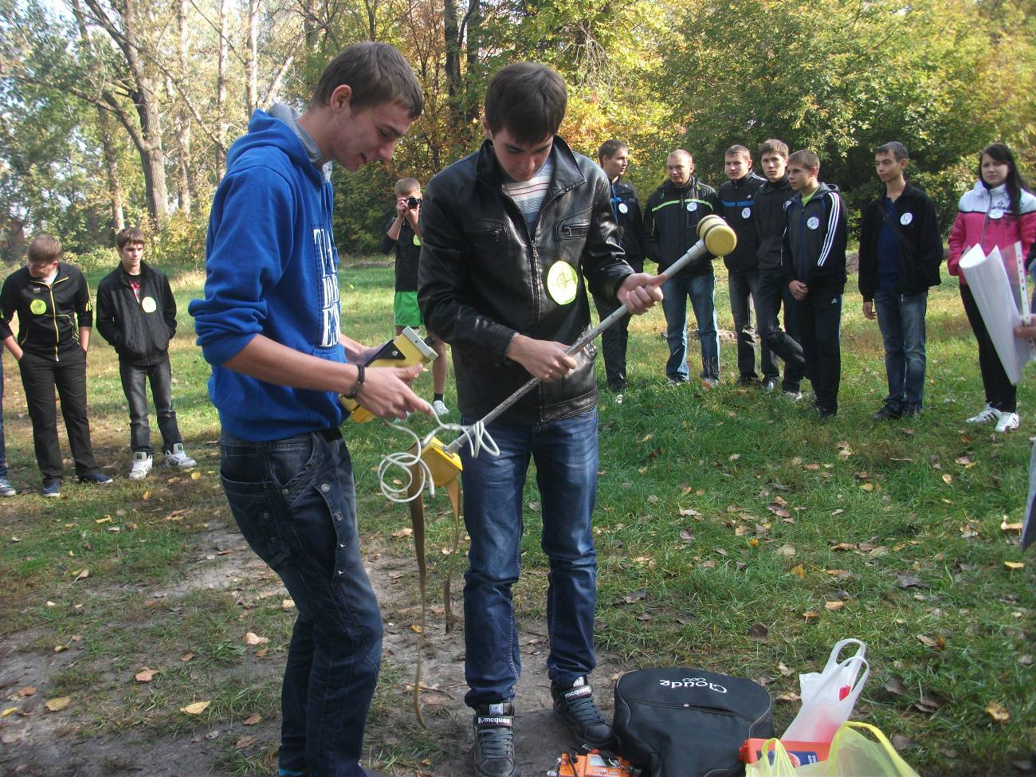

Участники мероприятия убедились: в профессии геофизика нет мелочей.

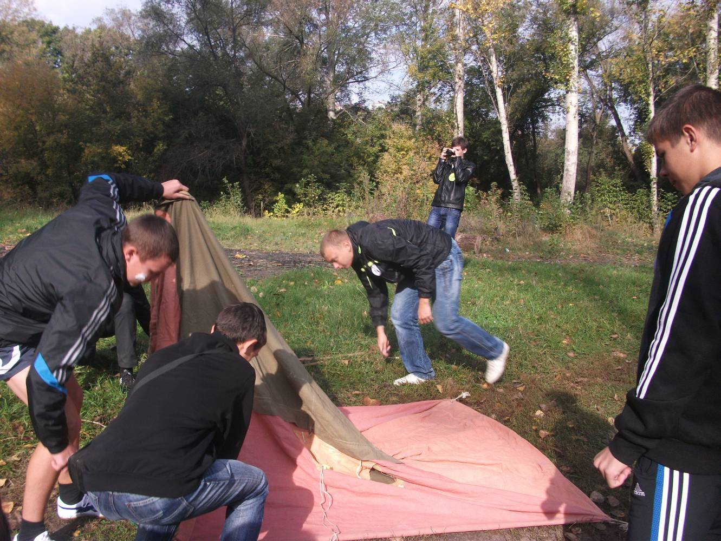

Важно не только уметь грамотно обращаться с разнообразными приборами, но и налаживать быт в суровых природных условиях:

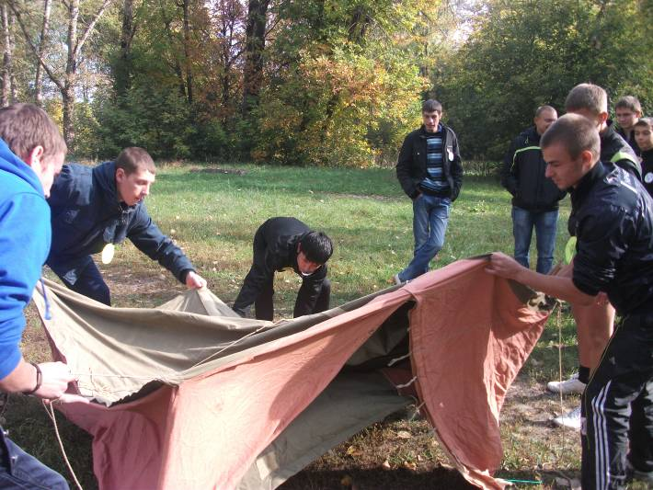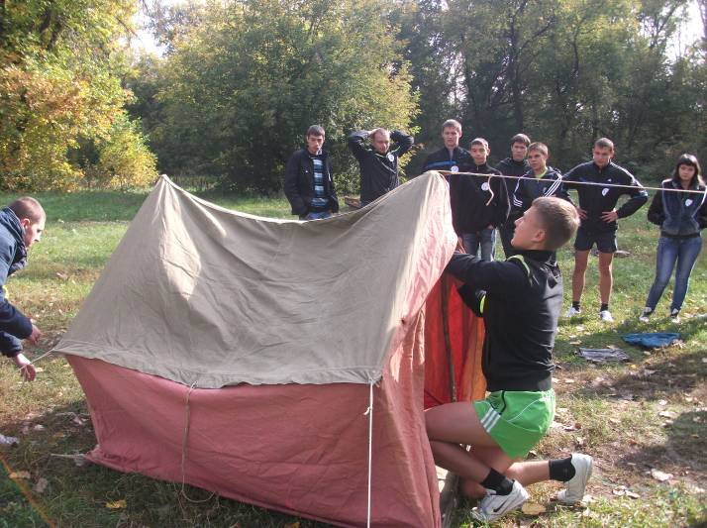

устанавливать палатку, разводить костер, готовить на нем еду…

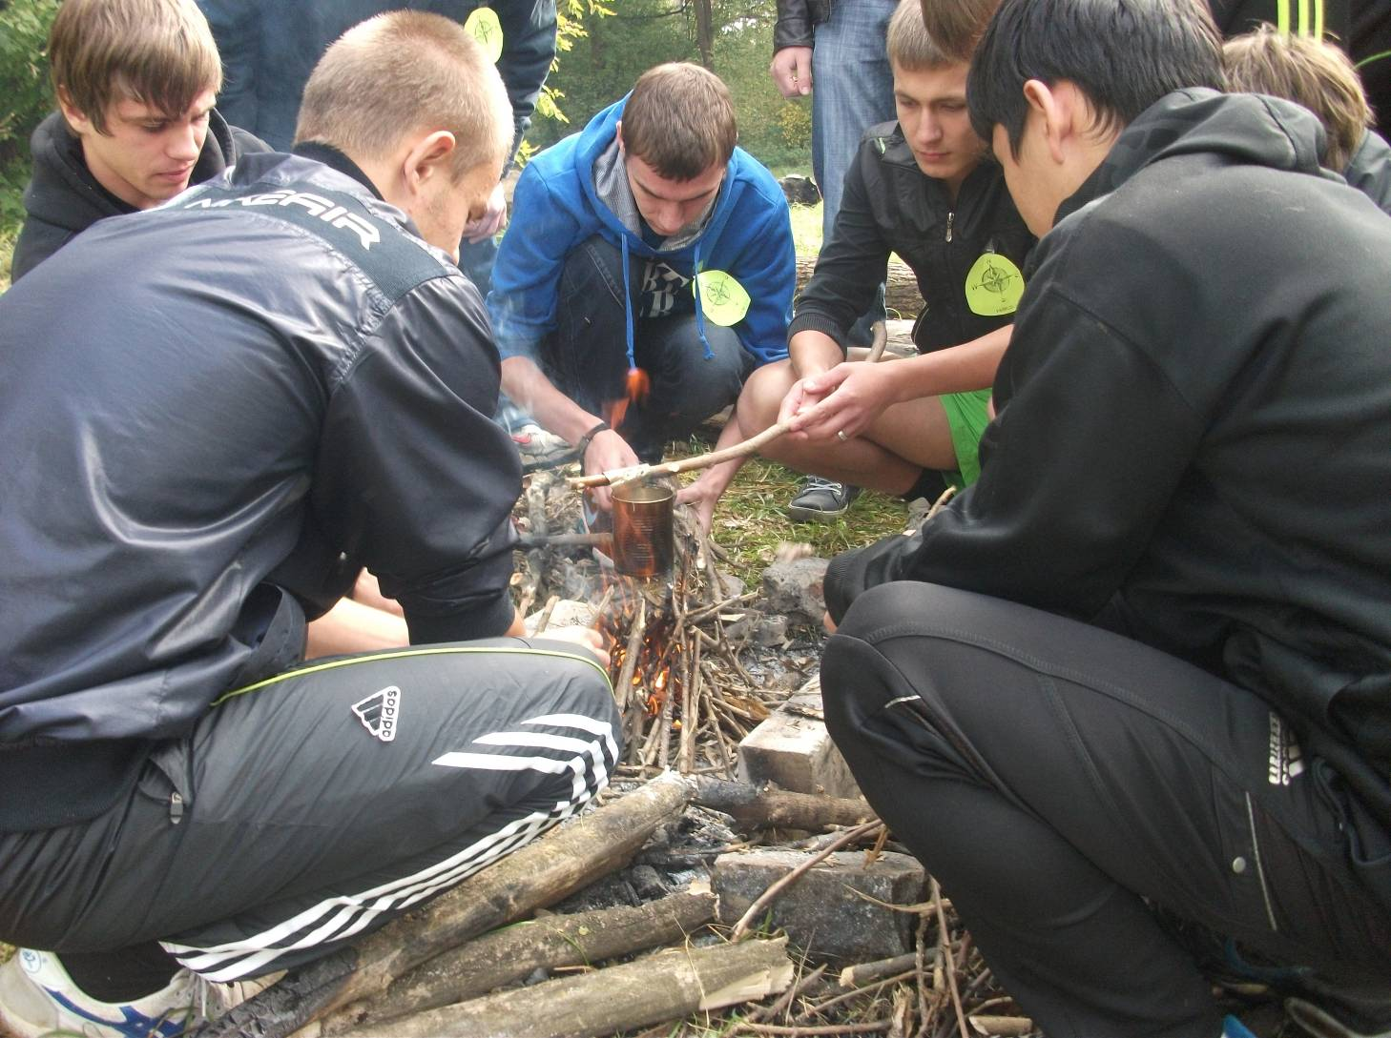

В этой сложной и романтичной профессии также очень важно иметь хорошую физическую подготовку.

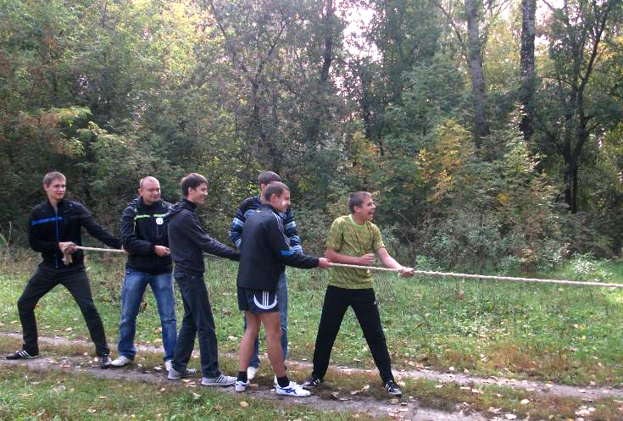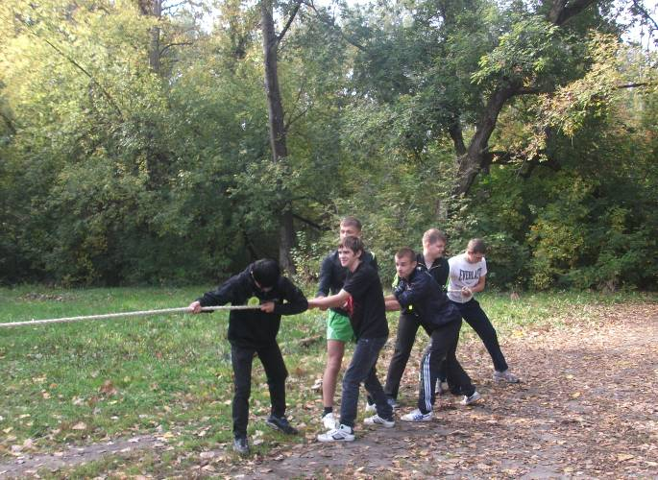

Конкурс по перетягиванию каната не только выявил сильнейших в физической подготовке, но и продемонстрировал, насколько важен командный дух и сплоченность в любом деле.

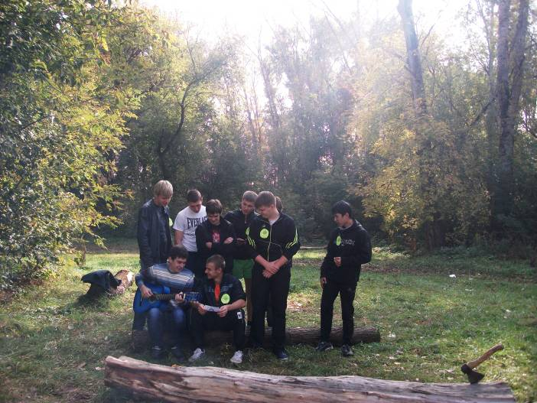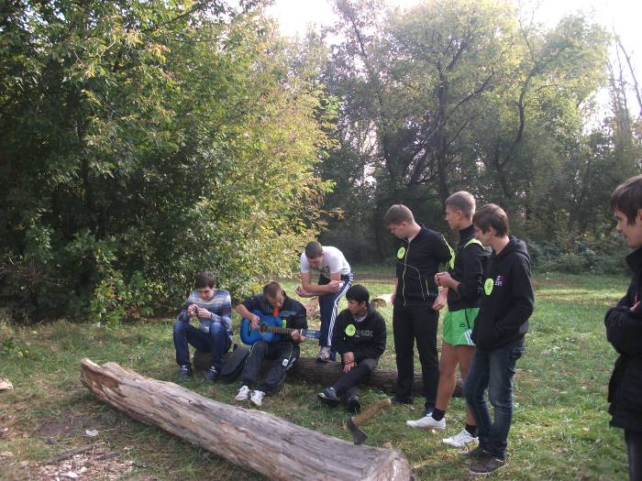

И, конечно же, какой геофизик не умеет петь под гитару? Раздались по парку лирические аккорды любимых студентами песен, и усталость как рукой сняло!

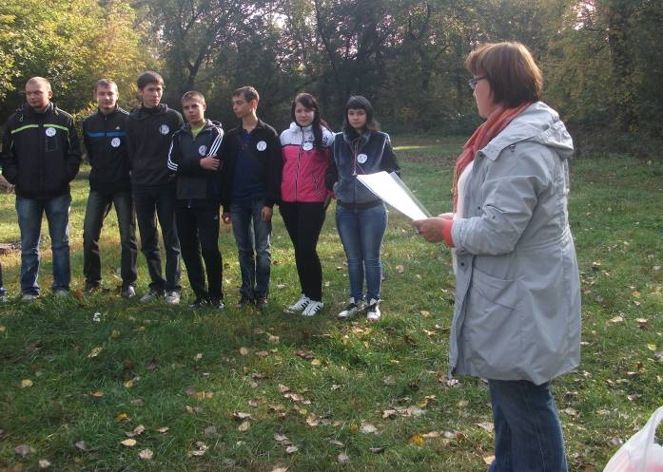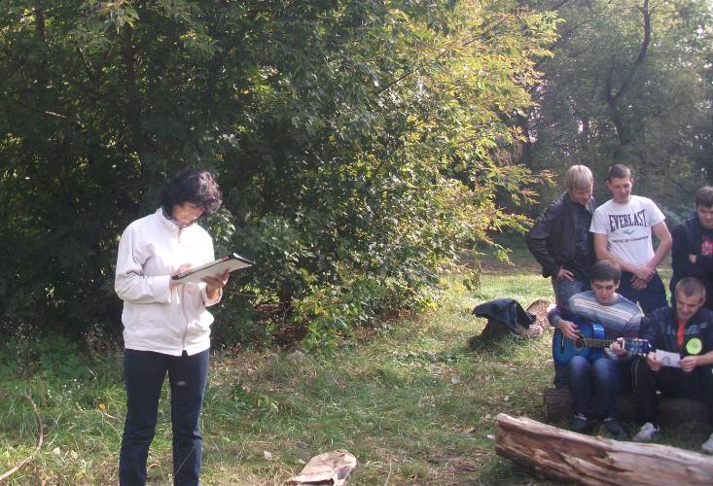

Все задания конкурса были выполнены на высоком уровне. Это убедило педагогов – членов жюри в том, что наши студенты обязательно станут хорошими профессионалами в своем деле и принесут огромную пользу Родине.

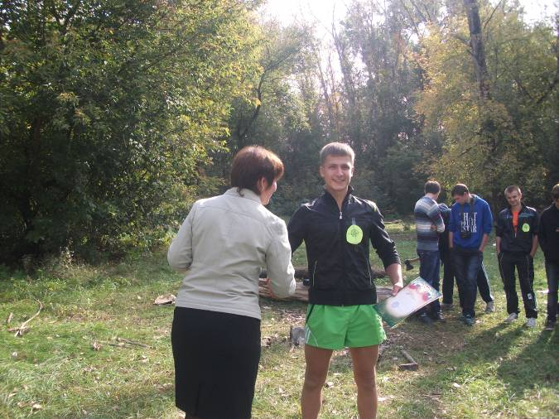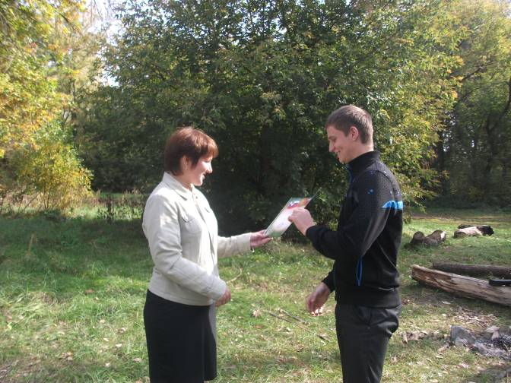

Прошла торжественная церемония награждения команд, догорел искристый костер, затихли звуки гитары и голоса ребят - разошлись в учебные аудитории студенты и преподаватели …

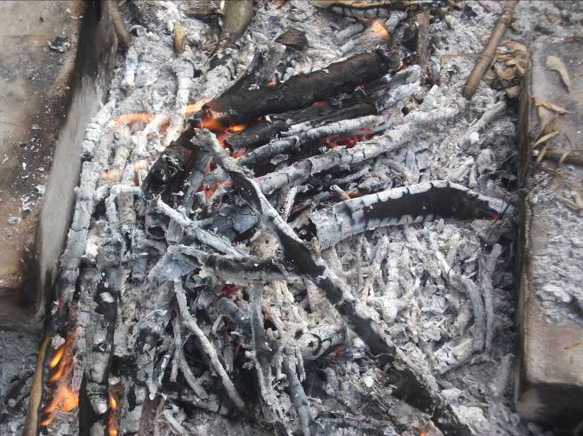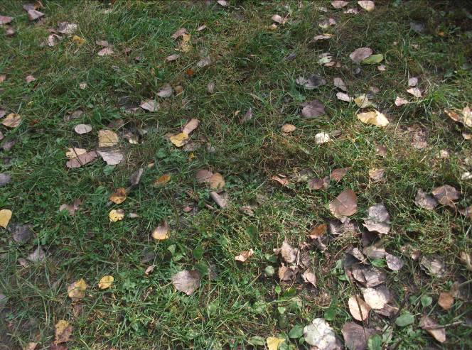

… Но каждый долго будет хранить в памяти этот замечательный конкурс, который не только на практике показал студентам особенность их будущей профессии, но и помог еще сильнее сплотить ребят.

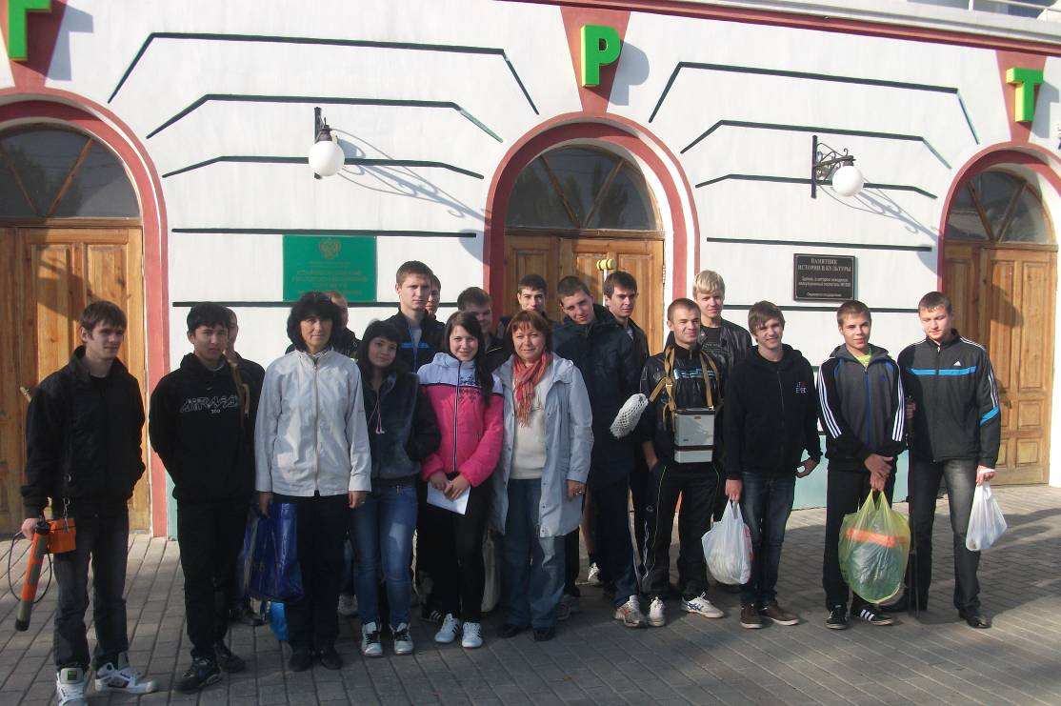

А студенческая дружба, как известно, – ценнейшее приобретение на всю жизнь!

